**WORKSHEET**

**Pertemuan 2**

**Matakuliah : Sistem Pendukung Keputusan**

**Dosen : Dadang Heksaputra, S.Kom., M.Kom.**

Nama Mhs : ……………………………………......( )

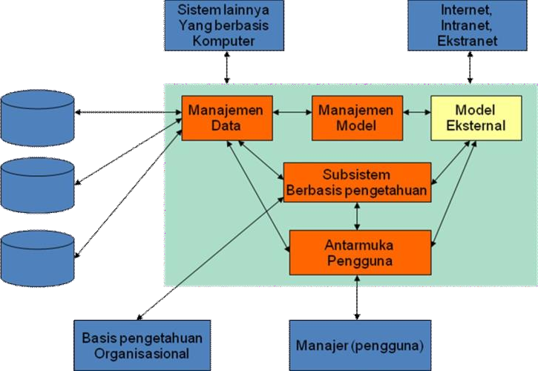Jelaskan secara singkat namun padat beberapa skema berikut: 1.

Gambar 1. Skematik DSS

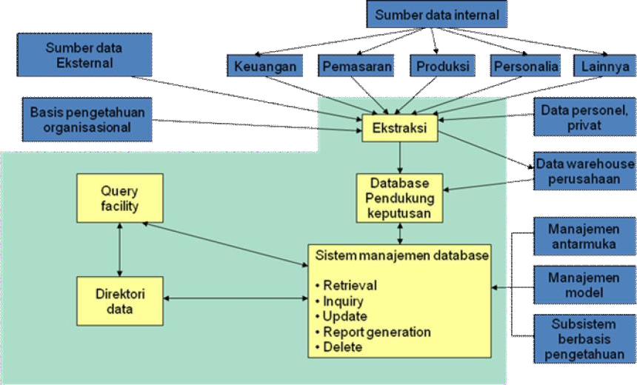2.

Gambar 2. Struktur subsistem manajemen data

3.

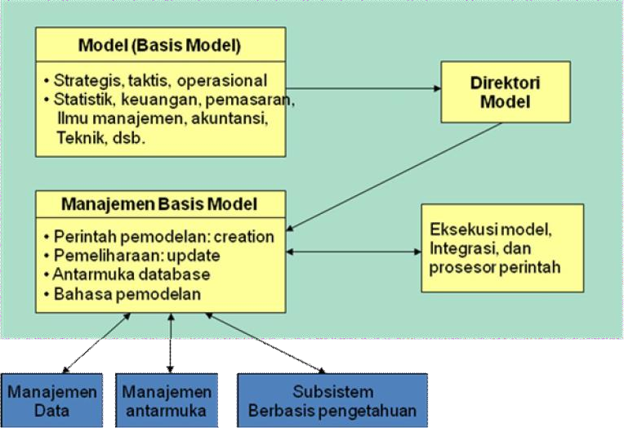

Gambar 3. Struktur subsistem manajemen model

4.

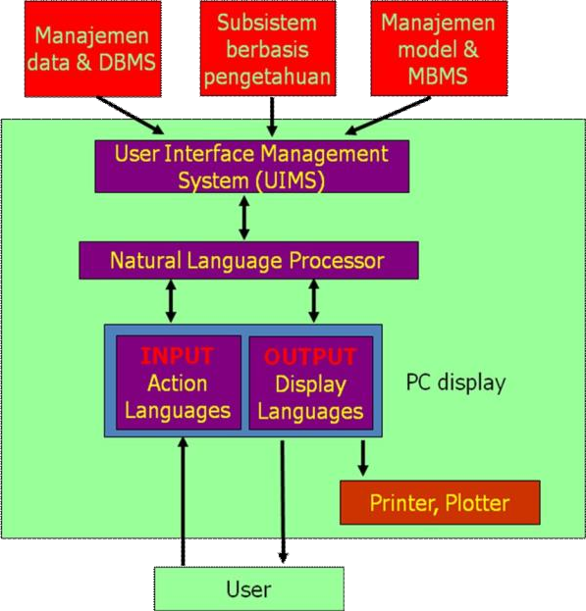

Gambar 4. Skema sistem antarmuka pengguna